МБОУ «КАМАРЧАГСКАЯ НАЧАЛЬНАЯ ШКОЛА – ДЕТСКИЙ САД»
663500, Красноярский край, Манский район, п.Камарчага, ул.Черняка, д.5,
тел. 8(39149) 37163

ПУБЛИЧНЫЙ ОТЧЁТ

Муниципального бюджетного образовательного учреждения для детей дошкольного и младшего школьного возраста
«Камарчагская начальная школа – детский сад»
за 2011 – 2012 учебный год

п.Камарчага
2012 г.

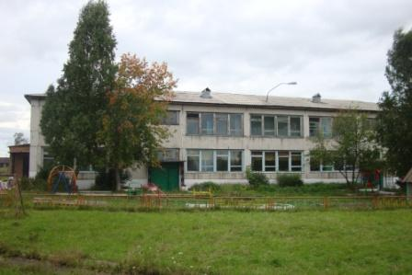 Камарчагская начальная школа — детский сад как самостоятельное учреждение для детей дошкольного и младшего школьного работает уже 11 лет, с апреля 2011 года является муниципальным бюджетным учреждением образования. В мае 2011 года наша школа получила новую лицензию на право осуществления образовательной деятельности, в апреле 2012 года прошла аккредитацию.
Основной целью деятельности нашей школы является обеспечение условий для непрерывного образования детей от 3 до 11 лет.
В 2011 - 2012 учебном году в МБОУ «Камарчагская НШДС» и филиале МОУ Ново-Никольской НОШ обучалось на конец учебного года 125 учащихся.
Педагогический коллектив 17 человек, один из них совместитель. Средний возраст педагогов 44 года. Высшее образование имеют 9 человек, средне-специальное - 8 человек. Первую категорию имеют 11 педагогов, вторую — 4, 3 человека не имеют категории, один из них будет аттестоваться в этом году, двое других работают в школе первый год. Аттестация проведена согласно графику, в этом году были аттестованы 3 педагога: Бекасова Н.С., Заиченко Е.Д., Жемайтис Т.И. - на 1 категорию. В следующем году планируют пройти аттестацию 3 педагога.
В течение учебного года 9 педагогов прошли курсы повышения квалификации при КИПК по внедрению новых ФГОС. 1 педагог прошел обучение на дистанционных курсах «Новые педагогические технологии: организация и содержание проектной деятельности учащихся», 1 человек обучался на семинаре «Планирование и организация урока с ориентацией на ожидаемый результат». Трое воспитателей приняли участие в работе учебного модуля курсов повышения квалификации по теме: «Воспитательный диалог как средство реализации ФГОС и ФГТ»

Диаграмма 1. Сравнительный анализ уровня образования педагогов (в %).

Диаграмма 2.Сравнительный анализ категорийности педагогов (в %).

Школа — сад в 2011 — 2012 учебном году реализовала учебно — методический комплект «Школа России» (1- 4 классы), первые классы работали по ФГОС. Воспитатели детского сада работали по Типовой программе обучения, воспитания и развития детей в дошкольном учреждении под редакцией М.А.Васильевой. Для детей, не посещающих ДОУ, работала группа предшкольного образования, которую посещали 13 дошкольников, возраст детей от 5 до 6,5 лет. Цель организации группы: получение детьми основ дошкольного образования, развитие коммуникативных навыков. В 2012-2013 году ожидаем 19 первоклассников, из них посещали:
детский сад – 7 человек, 37 % (все - выпускники нашего д\сада)
группу предшкольного образования – 10 человек, 52,6%
не прошли предшкольную подготовку - 2 человека, 10,5% (дети, не проживающие в настоящее время в п.Камарчага)
Школа укомплектована учебниками, недостающие учебники приобрели за счёт обменного фонда, учебники для первого класса получены за счет средств федерального бюджета. В этом году было приобретено более 150 экземпляров художественной литературы на деньги гранта, выигранного в районном конкурсе молодежных инициатив (проект «Книжка учит девчонку и мальчишку»).
Режим работы ДОУ и первых классов – пятидневная рабочая неделя, для 2 - 4 классов – шестидневная рабочая неделя. Занятия проводились в 2 смены. Первая смена 1 «А» кл, 1 «Б» кл., 3 «Б» класс, вторая смена – 3 «Б» кл., 4 кл., ГПД. Группа продлённого дня организована для приезжих детей. 2 «А» и 2 «Б» классы занимались в помещении Камарчагской СОШ (2 «А» в первую смену, 2 «Б» - во вторую).
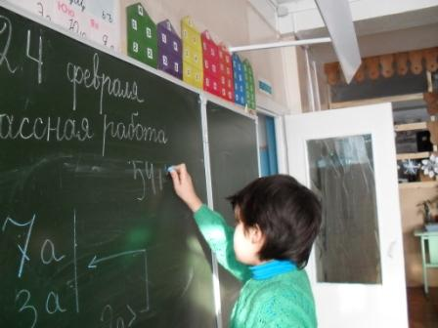
Актуальной проблемой в наше время является проблема сохранения здоровья школьников. Для реализации этой цели в школе и детском саду строго соблюдаются санитарно – гигиенические нормы (проветривание классных и групповых комнат, витаминизация третьих блюд, обязательные физминутки на уроках и занятиях, постепенное наращивание нагрузки в 1 классе). При благоприятных погодных условиях - обязательное пребывание детей на свежем воздухе: прогулки в д\саду, динамическая пауза в 1 классе, уроки физкультуры, в весенне – осенний период прием детей дошкольников в утренние часы и проведение утренней гимнастики на свежем воздухе. Расписание уроков и занятий составлено с учетом требований СанПиНа. Периодически проходят осмотры детей медсестрой, профилактические прививки по плану ЦРБ. За счёт субвенций горячим одноразовым питанием охвачено 100% детей; учащиеся, приезжающие из других населенных пунктов, получают двухразовое питание. В каждом классе регулярно проводятся Уроки здоровья, два раза в год в школе проходят декадники «Ты и твое здоровье», во время которых организуются беседы о здоровье, здоровом образе жизни, викторины, конкурсы рисунков, спортивные мероприятия, спортивно игровые программы. 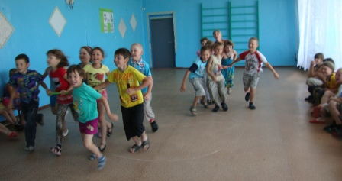 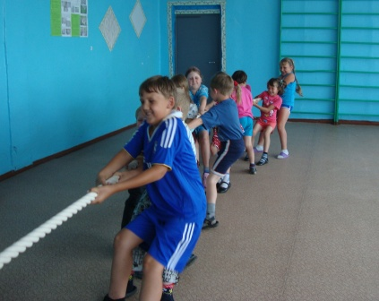

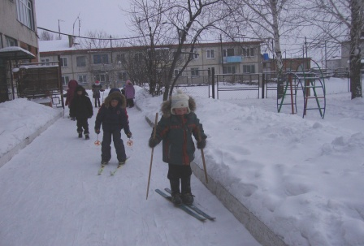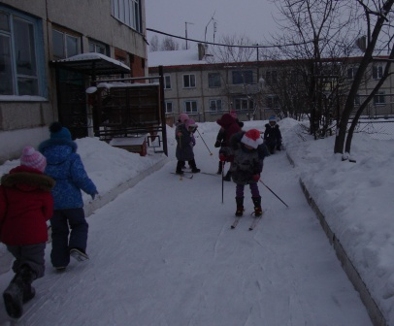

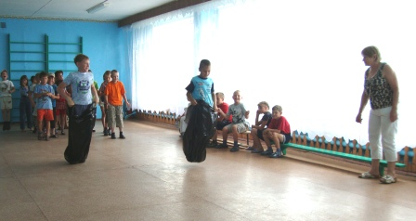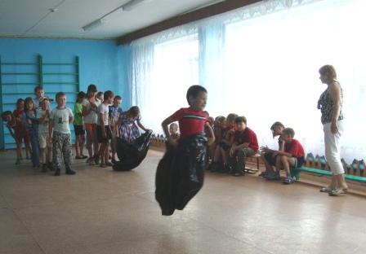
В текущем учебном году в каждом классе проводились классные часы на правовую тему, а также ежеквартально — Недели безопасности. Во время этих недель в классах проходили беседы по профилактике травматизма, по правилам дорожного движения, пожарной безопасности, конкурсы рисунков, были оформлены «уголки безопасности», прошли заключительные общешкольные мероприятия - конкурсные программы «Чтобы не было беды».
Осенью была проведен праздник «Осенние краски Сибири», подготовка к которому включала в себя и выставку поделок из природного материала, выпуск стенгазет, викторины о родном крае (по классам). Зимой прошел фестиваль «Русская зима» (конкурс чтецов, выставка поделок, беседы и викторины о России, о русских традициях) , а весной - «Пасхальный перезвон».
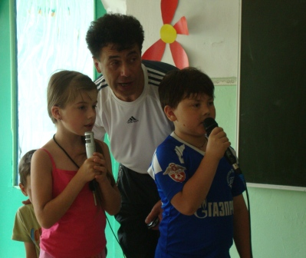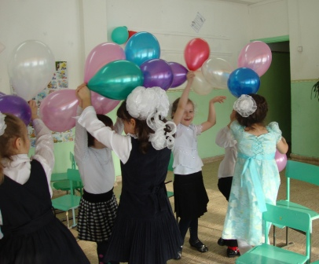
Дети всех классов приняли активное участие в этих мероприятиях. К Дню Матери дети подготовили хороший концерт для мам. К Дню защитника Отечества прошла спортивно — познавательная программа - «Молодцы — удальцы». Учащиеся 1-2 классов побывали на экскурсии в Музее Камарчагской СОШ, а ученики 3-4 классов ездили в Красноярский краеведческий музей. Во время Весенней недели добра все школьники увлеченно работали на субботнике — убирали территорию, а учащиеся 3 класса «ходили в гости» к малышам в детский сад — читали им книжки, рисовали с ним, играли.
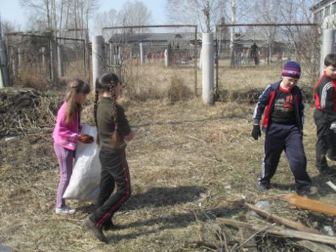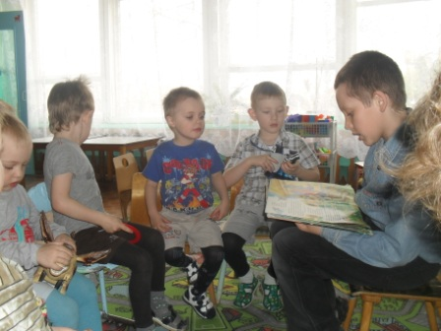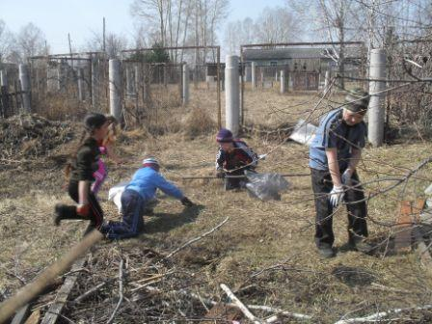
К Дню Победы и в детском саду и в школе прошли праздники, дети каждого класса выпустили стенгазеты, дошкольники участвовали в акции «Открытка для ветерана». Помимо этих общих мероприятий в каждом классе проходили различные беседы, викторины, различные мероприятия по планам классных руководителей. Программа ЛОП в этом году была посвящена 130-летию родного поселка. Активно участвовали наши учащиеся и в районных мероприятиях (фотоконкурсы, выставка детского творчества).
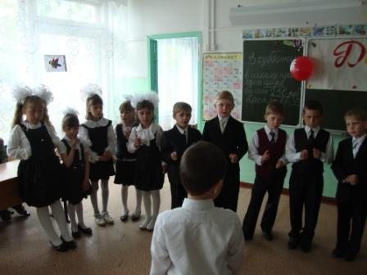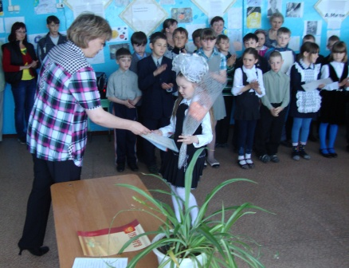
Воспитательная работа в школе строилась на основе требований к содержанию современного образования и направлена на формирование человека, который обладает коммуникативными навыками, сможет адаптироваться в современном обществе.
Традиционно в школе проходит научно-практическая конференция (школьный этап), победители участвуют в районной НПК «Первые шаги в науку», где становятся призерами и победителями в разных номинациях. Так, в этом учебном году победителями районной конференции стали: Сухинина Юля, ученица 2 класса, работа «Влияние предпосадочной подготовки на урожай картофеля», Юронов Никита, ученик 2 класс, работа «Кока-кола: вред или польза», Лебедев Саша, ученик 1 класса, работа «Свежая капуста к Рождеству». Сухинина Ю., Юронов Н. и Лебедев А. со своими работами участвовали в региональном этапе Российского конкурса исследовательских работ и творческих проектов дошкольников и младших школьников в г. Зеленогорске и в конкурсе исследовательских работ, проводимом станцией Юннатов, из Зеленогорска Никита привез Почетную грамоту за 1 место в своей номинации. Сухинина Юля была приглашена в Анапу на летний турнир «Виват, эрудиты!», в рамках которого проходил очный этап конференции «Юный исследователь».
До 30% учащихся школы принимают участие в таких конкурсах как «Русский медвежонок», «Кенгуру — математика для всех», «Золотое руно», «ЧИП», показывая неплохие результаты. Прошел в школе месячник «Хочу все знать», состоящий из предметных недель по математике и русскому языку, по литературному чтению и окружающему миру. Во время этих недель проходят викторины, олимпиады по предмету, занимательные уроки. Для развития спортивной, творческой одаренности детей проводятся спортивные соревнования, спортивно-познавательные игры, смотры конкурсы.
По итогам года аттестовано 98,78% учащихся - 124 человека, в том числе 32 первоклассника (аттестованы качественно). Один учащийся 2 класса по рекомендации ПМПК переведен на обучение по программе 8 вида. 48 человек (51,6%) закончили учебный год на «4» и «5», шестеро из них - с похвальным листом. По сравнению с прошлым годом уровень качества обучения повысился.

Диаграмма 3. Сравнительный анализ качества обучения (в %)

Классные руководители и воспитатели продолжают работать по разработанным «Критериям и правилам проведения мониторинга учебно – воспитательной работы», отслеживают развитие, обучение каждого ребёнка, заполняют диагностические карты, сравнивают, анализируют полученные результаты. Традиционно ежегодно учителями ведётся отслеживание особо важных общеучебных навыков и умений, таких как скорость письма, скорость вычислительных навыков, техника чтения. Учителя первых классов проводили также в начале и конце учебного года диагностику, предложенную КГКСУ «Центр оценки качества образования» (ЦОКО)
Так, с нормами скорости вычислительных навыков в этом учебном году по сравнению с прошлым годом справилось на 3% учащихся меньше, а с нормами скорости письма - почти на 4 % больше. Количество детей, справляющихся с нормами скорости чтения, в целом по школе возросло на 6%.

Диаграмма №3. Количество учащихся (в %), выполнивших норму (развитие общеучебных навыков)

По-прежнему считаем, что основной причиной увеличения количества детей, не справляющихся с нормами скорости вычислений, является наличие в каждом классе достаточно большого количества детей, которые допускают ошибки на табличное сложение, вычитание, умножение. Плохое знание основополагающих таблиц не позволяет учащимся достаточно быстро производить арифметические вычисления. Предпринятые шаги по исправлению ситуации не дали, к сожалению, ожидаемого результата. В следующем учебном году планируем поставить на контроль организацию работы по формированию вычислительных навыков.
Радует то, что регулярная работа над совершенствованием навыков чтения стала приносить результаты. Считаем важным продолжать работу, направленную на формирование читательских умений у младших школьников. Освоение данных умений на базовом уровне означает, что ученик умеет извлекать из текста информацию, представленную в явном виде, различать прямые и переносные значения слов, находить неявную информацию, делая несложные выводы, верно интерпретировать основные изложенные в тексте факты. Так, при проведении в 4 классе краевой контрольной работы по общеучебным умениям (литературное чтение, умение работать с текстом) из 20 учащихся трое показали высокий уровень, 11 - повышенный, 5 — средний, 1 — низкий уровень умений.
Результаты краевых контрольных работ по математике и русскому языку в 4 классе удовлетворительные, хотя средний балл по школе по русскому языку и математике заметно ниже среднего по району и по краю.
 | Русский язык | Математика
успеваемость | 90,50% | 90,00%
качество | 62,00% | 65,00%
обученность | 72,00% | 64,00%

 | Средний балл по школе | Средний балл по району | Средний балл  по краю
математика | 62,95 | 69,87 | 71,84
русский | 64,9 | 69,43 | 70,04
оуу | 73,9 | 71,53 | 71,99

Результаты итоговых контрольных работ, проведенных в 1-3 классах:
 | Русский язык | Математика
успеваемость | 91,10% | 90,10%
качество | 50,30% | 61,30%

Диаграмма №6. Количество учащихся, справившихся с итоговыми (административными) контрольными работами.

Улучшается и материально - техническое состояние школы. В этом году был частично обновлен спортивный инвентарь, приобретен новый наглядно-дидактический материал по учебным предметам, получено оборудование для первых классов, работающих по новым стандартам, в том числе интерактивные доски, два ноутбука, программное обеспечение, электронный микроскоп и др.

Публикуя отчет о работе за 2011-2012 год педагогический коллектив надеется услышать от родителей учащихся замечания, советы, пожелания по улучшению организации учебно-воспитательного процесса в нашей школе.

